Информация к проекту решения по заявлению:
1.4. Департамент земельных и имущественных отношений мэрии города Новосибирска
Земельный участок:
адрес: Российская Федерация, Новосибирская область, городской округ город Новосибирск, город Новосибирск, Октябрьский район, ул. Выборная, з/у 129/3;
кадастровый номер. 54:35:072170:674;
площадь- 9172 кв.м.;
Планшет № 3100
Зонирование: Зона делового, общественного и коммерческого назначения (ОД-1), Подзона делового, общественного и коммерческого назначения с объектами различной плотности жилой застройки (ОД-1.1)
Запрос: «обеспечение дорожного отдыха (4.9.1.2) – магазины сопутствующей торговли; объекты для организации общественного питания в качестве придорожного сервиса», «автомобильные мойки (4.9.1.3) – автомобильные мойки; магазины сопутствующей торговли», «ремонт автомобилей (4.9.1.4) – мастерские, предназначенные для ремонта и обслуживания автомобилей и прочих объектов придорожного сервиса; магазины сопутствующей торговли»
Планируется: с целью предоставления для строительства с проведением аукциона

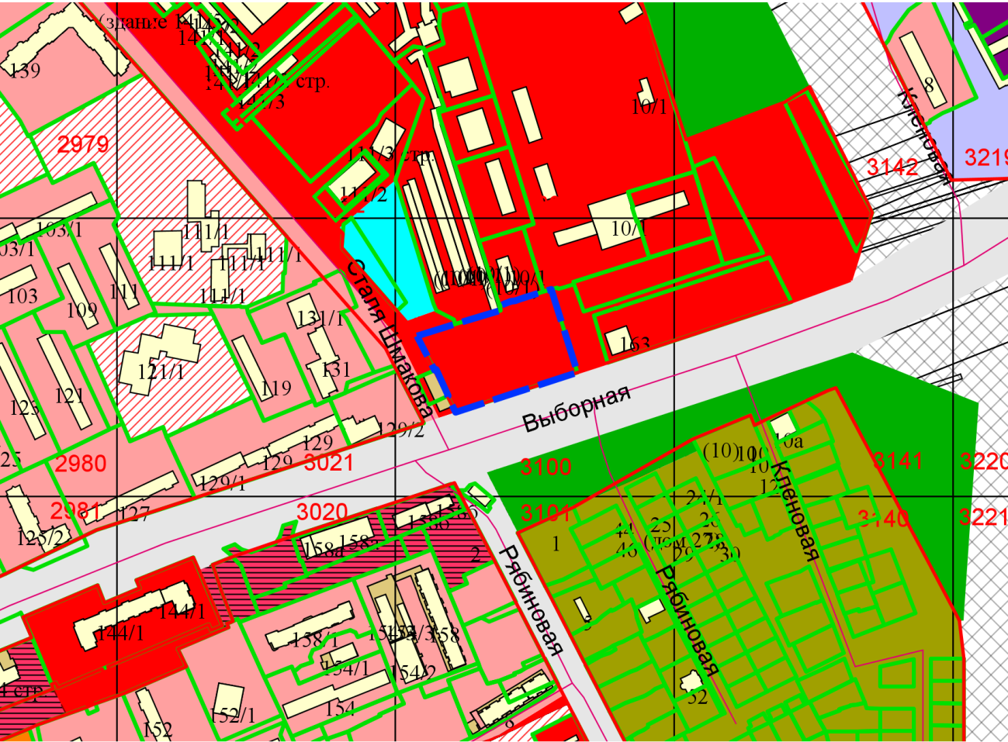
Приложения к заявлению:

